# 玛沁县发展改革和经济商务局工作简报

## 第16期

县发展改革和经济商务局编 2017年7月6日

# 县政府王志刚副县长和黄敏副县长检查指导县级运营服务中心建设工作

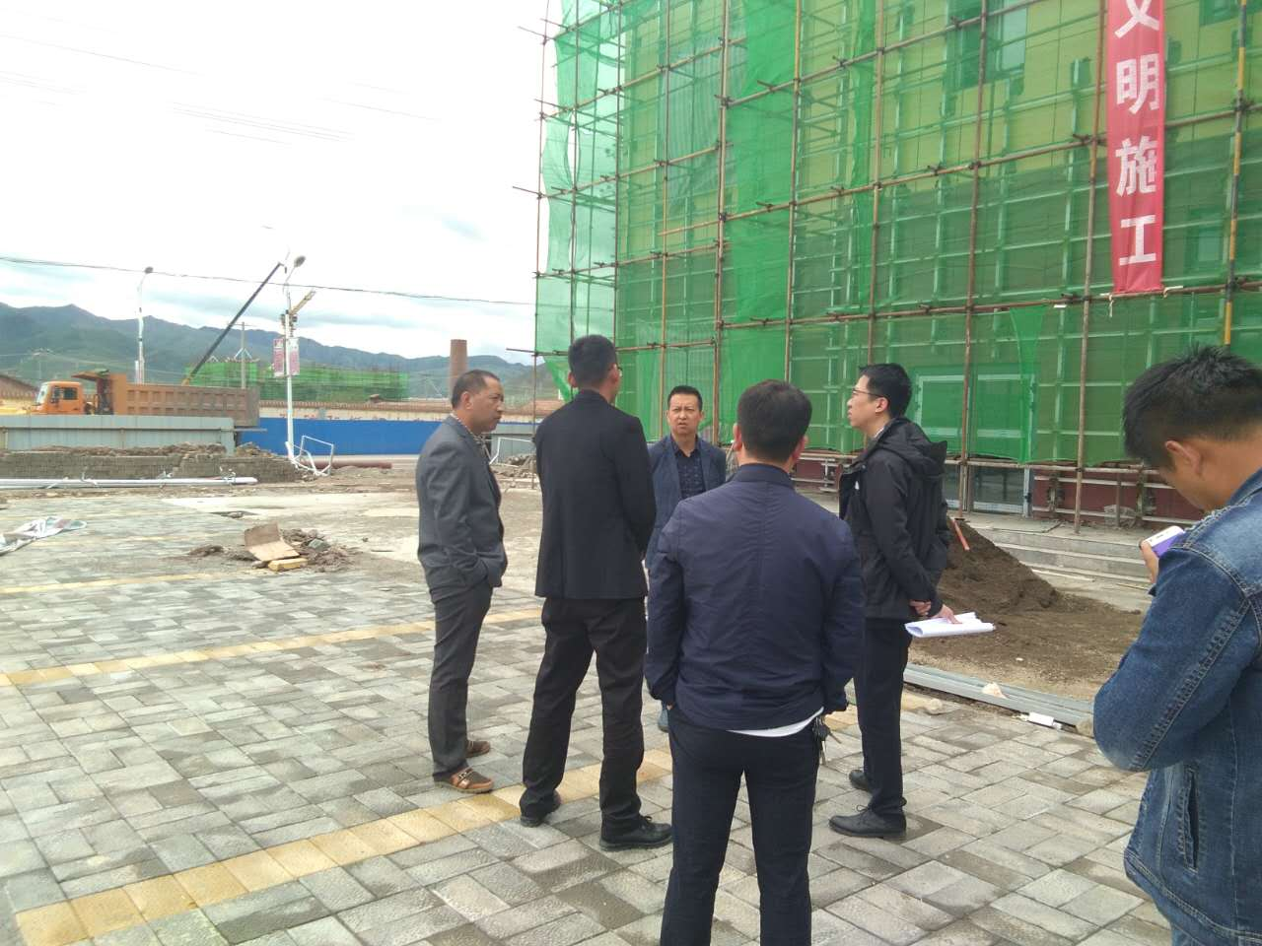玛沁县电子商务运营服务中心充当着全县电子商务进农村的总指挥和“大脑”的作用， 中心具备全县子商务技术支持、培训孵化、产品对接、品牌建设、网络推广和其他衍生增值服务等功能。其建设好坏直接影响到整个电子商务示范县建设。

2017年7月6日，玛沁县政府王志刚副县长、黄敏副县长在县发展改革和经济商务局副局长李生成和青海朝阳电子商务示范基地有限公司负责同志的陪同下，对运营服务中心的装修工作进行检查指导，在听取现场施工进展情况、运营中心功能区划分和呈现的内容等情况后、两位副县长均表示装修工作稳步有序，对前一阶段的工作给予了高度的肯定的基础上，并对下一步工作提出了具体的要求。**一是**施工人员要保障安全的前提下，高质量、高效率的保证工程进度，争取尽早开始运营。**二是**对内部功能区划分、设计装修等方面提出了一些中肯和建设性意见建议。

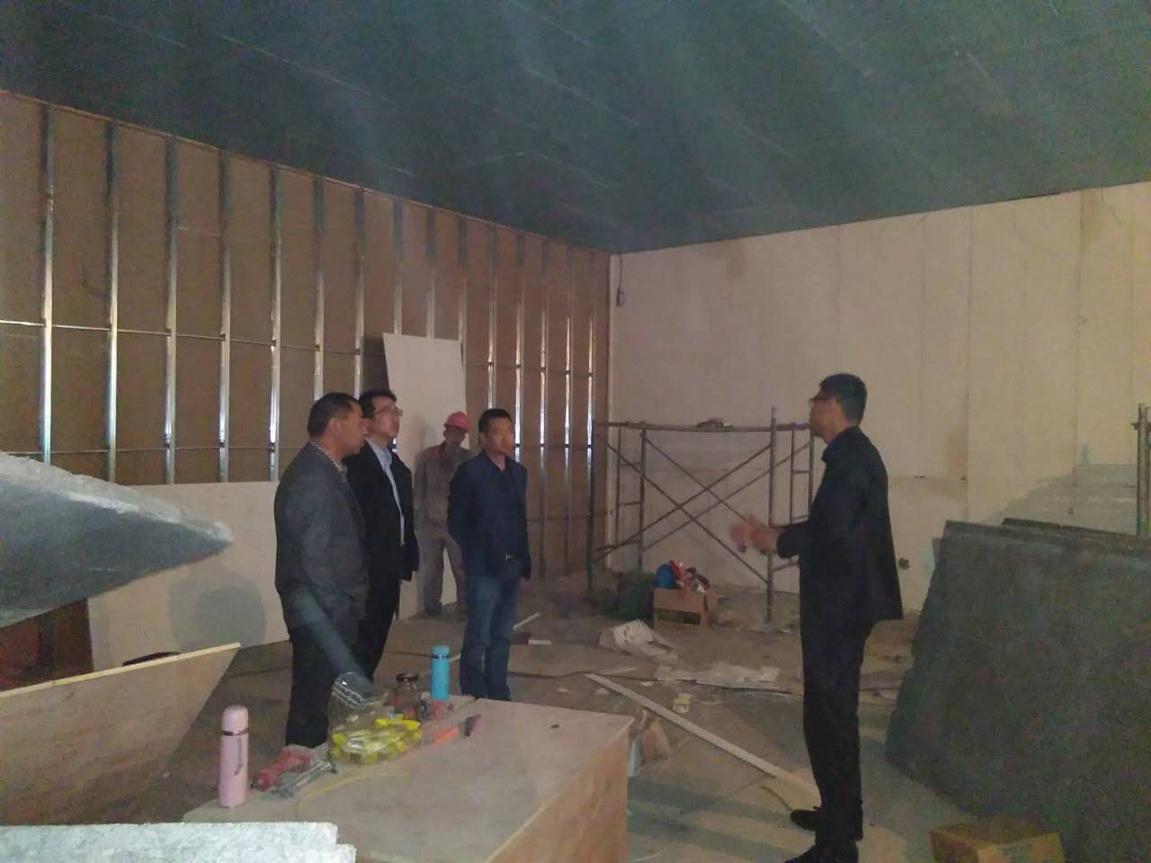

通过此次检查指导，为电子商务运营服务中心建设工作提出了具体的要求，进一步优化了中心的功能布局和服务内容，为下一步更好

开展建设工作起到了积极的推动作

抄报：州经信委、县委、县人大、县政府、县政协、县委组织部、县委宣传部；

抄送：王志刚副县长、黄敏副县长、本局局长、存档。